МЕТОДИЧЕСКИЕ РЕКОМЕНДАЦИИ

ЗАПИСЬ НА МЕРОПРИЯТИЕ ЧЕРЕЗ
«НАВИГАТОР ДОПОЛНИТЕЛЬНОГО ОБРАЗОВАНИЯ ДЕТЕЙ САМАРСКОЙ ОБЛАСТИ»
(для учащихся)

Учащийся в возрасте 14 лет и старше может самостоятельно записаться на мероприятие в Навигаторе при условии наличия регистрации в Госуслугах и привязки учётной записи учащегося в АСУ РСО к Госуслугам.

Для привязки учётной записи учащегося к Госуслугам необходимо осуществить следующие действия:
- войти в АСУ РСО (https://asurso.ru) через строку: "Ученикам до 14 лет можно войти через логин и пароль, выданные в школе" (нажать "войти");
- в форме входа выбрать параметры образовательной организации, указать логин и пароль, выданные в образовательной организации (за получением логина и пароля необходимо обратиться к классному руководителю);
- в правом верхнем углу экрана нажать на свои ФИО (будет открыта личная карточка учащегося);
- нажать на кнопку «Привязать учётную запись портала Госуслуг» и далее следовать инструкциям.

ПОРЯДОК ДЕЙСТВИЙ для записи на мероприятия:

- Войдите в «Навигатор дополнительного образования детей Самарской области»: https://navigator.asurso.ru
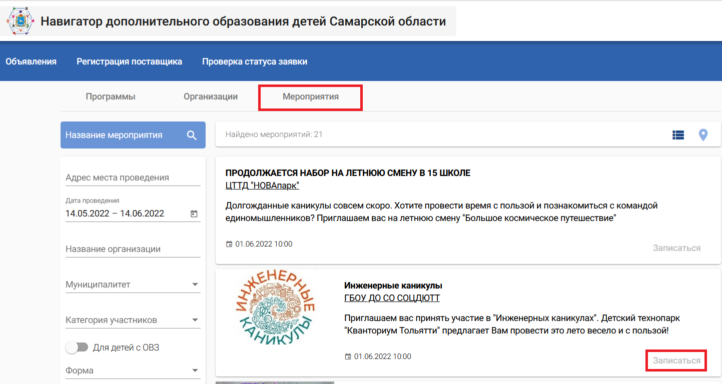
- Выберите раздел «Мероприятия»:

- Найдите мероприятие, на которое хотите записаться. Для поиска мероприятия можно в фильтре (в левой части экрана) задать параметры поиска, в частности:
- в поле «Название мероприятия» можно указать ключевые слова (часть слова) из названия мероприятия;
- в поле «Адрес места проведения» можно указать, при необходимости, наименование населённого пункта, в котором проводилось мероприятие (например, Орловка);
- в поле «Дата проведения» необходимо задать период для даты проведения мероприятия, при этом даты можно редактировать вручную (т.е. не обязательно использовать выпадающий календарь);
- в поле «Название организации» можно указать ключевые слова (часть слова) из сокращённого наименования организации;
и т.д.

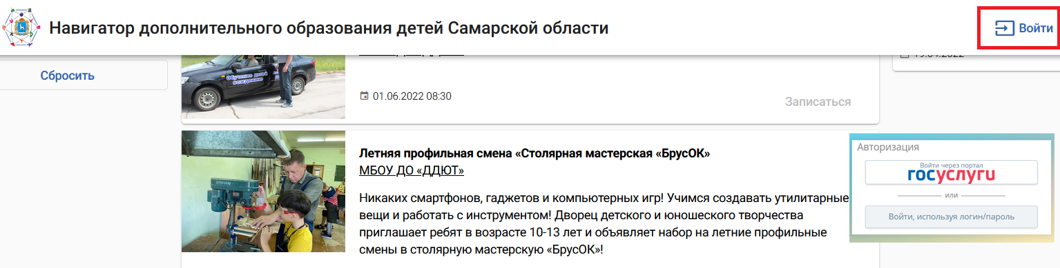
- Запись на мероприятие доступна авторизованным пользователям, поэтому, если кнопка «Записаться» неактивная (серого цвета), то необходимо авторизоваться через Госуслуги. Для этого в правом верхнем углу экрана нажмите на кнопку «Войти» и пройдите авторизацию через Госуслуги.

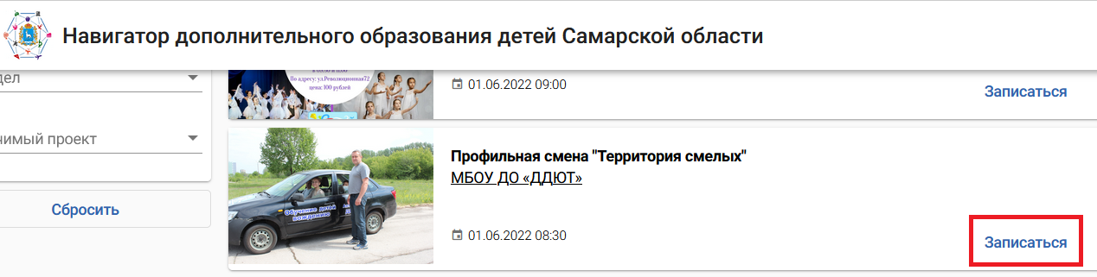
После авторизации кнопка «Записаться» станет активной (синего цвета):

- Нажмите кнопку «Записаться». Откроется форма записи, в которой необходимо выбрать себя («Для меня») в качестве участника мероприятия и нажать «Записаться».

